廉 洁 提 醒

第16期

驻委纪检组监察室 2015年4月14日

明查暗访正风肃纪 严明纪律严肃问责

市作风办近日开始至5月底前，以明查暗访为主要形式，不定期集中组织开展正风肃纪专项督查工作。为此，驻委纪检组提醒：
1. 深刻认识正风肃纪的极端严肃性。与以往不同的是，本次督查的内容更广，力度更大，纪律更严明。对此，各单位、各处室务必要高度重视，组织党员干部职工深入学习作风建设“六大”行动方案（近日将下发）及市作风办《正风肃纪督查工作方案》（附后），坚决克服侥幸心理和麻痹思想。
2. 迅速开展自查自纠。各单位、各处室要对照市作风办六方面的检查内容经常进行自查自纠，及时发现问题、整改问题。委党委将不定期组织人员开展明查暗访。被市作风办和委党委曝光、查处的，要严肃问责。
3. 时刻保持清醒头脑。党员干部特别是领导干部，一定要增强责任意识和风险意识，落实主体责任，既要管好自己，自觉带头认真执行作风建设各项规定，做好表率，也要带好队伍，管好干部职工，切勿犯糊涂、打“擦边球”，坚决守住底线，不越红线，不碰高压线。

附：市作风办关于印发《正风肃纪督查工作方案》的通知

本期送：委领导
发：市直各单位，委机关各处室

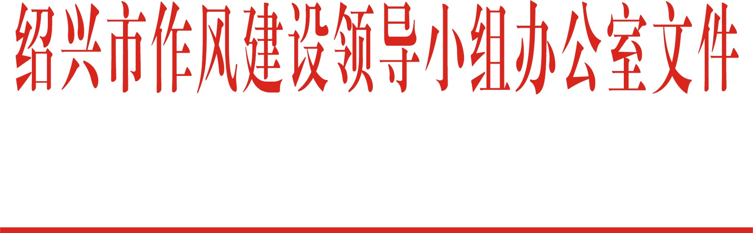

绍作风办〔2015〕2号

关于印发《正风肃纪督查工作方案》的通知

各区、县（市）党委、纪委，市级各部门、各单位党委（党组、工委）、纪委（纪检组、纪工委）：
为切实加强对全市正风肃纪工作的领导和指导，市作风办研究制定了《正风肃纪督查工作方案》，现印发给你们，请结合实际，迅速开展相关自查整改工作，努力以良好的工作成效接受检查检验，以此为契机，进一步促进上级各项制度规定有效执行，促进市委、市政府各项重点工作有力推进。

绍兴市作风建设领导小组办公室
2015年4月13日
正风肃纪督查工作方案

为切实加强作风建设，整合工作力量，着力正风肃纪，定于近期组织开展有关督查工作，方案如下：
一、检查时间
2015年5月底前，集中组织开展多轮明查暗访活动。
二、检查内容
1、会议精神贯彻情况。在暗访基础上，听取各地各有关部门贯彻落实全市深化作风建设会议及全市作风建设工作推进会有关精神的情况介绍；
2、重要制度落实情况。随机走访部分机关单位及乡镇街道，通过查阅台账资料，询问干部知晓率等，检查省、市关于禁止领导干部违规插手干预工程建设领域行为、防止领导干部在公款存放方面发生利益冲突和利益输送、落实党风廉政建设党委主体责任和纪委监督责任、严禁党员干部参与非法集资活动等重要文件制度的落实情况；
3、重点项目进展情况。随机选择若干政府投资项目或产业项目进行情况了解或实地踏看，掌握项目审批、落地或推进，以及对推进不力进行问责等情况；
4、窗口单位办事情况。到具有审批职能或设有服务窗口的部门单位暗访或模拟办事，随机询问有关办事人员，了解服务企业群众等情况，看是否存在不作为、乱作为等情况；
5、厉行节约工作情况。随机走访部分机关单位及基层组织，查看今年以来被检查单位内部严肃财经纪律，厉行节约、治理小微浪费现象等情况，了解 “五项经费”使用管理等情况；
6、执行作风规定情况。到部分机关食堂、酒店、农家乐、会所、经营性娱乐场所进行暗访，了解党员干部落实中央八项规定精神及省“七个一律”等情况。
三、检查方式
采取自上而下、自下而上、横向交叉相结合，通过现场踏看、暗访拍摄、查询台账、模拟办事、询问谈话、核对办事记录等方式，不定期开展明查暗访活动，严肃问责追究，确保作风建设各项规定不折不扣执行。具体安排如下：
1、自上而下：由市作风办抽调精干力量，组成六个检查组，对区、县（市）、市直开发区开展明查暗访（具体分组另行通知）。
2、横向交叉：由市作风办牵头，组织各区、县（市）检查人员开展横向交叉互查（具体安排另行通知）。
3、自下而上：由市作风办牵头，组织各区、县（市）、市直开发区检查人员对市级部门单位进行检查（具体安排另行通知）。
四、工作要求
1、加强组织领导。正风肃纪督查工作在市作风建设领导小组领导下进行，具体由市作风办牵头组织协调。各地各部门要高度重视，切实加强自我管理和自查自纠，各级党委（党组、工委）要认真落实抓作风建设的主体责任，集中一段时间，研究解决一批作风突出问题，各级领导干部要自觉带头，认真执行作风建设各项规定，做好表率。
2、落实责任分工。按照“六督联动”机制要求，积极整合监督资源，抽调市直派驻纪检机构、市直有关部门、各区、县（市）纪委等精干力量，邀请市党风政风监督员和市级主流媒体记者参加，组成若干检查组开展检查工作。各相关单位要全力支持，密切配合，通力合作，形成督查工作整体合力和联动机制。
3、严明纪律要求。检查不搞纪检监察机关联系处室对口直查，不搞地方、部门之间两相对查，而是采取“甲查乙、乙查丙，丙查甲”模式。检查过程中，各组要持工作证开展检查活动，必要时亮明身份。要坚持明查暗访相结合，科学确定检查对象，做到认真负责不走过场。要坚持保密原则，不事先向被检查对象和他人透露相关检查安排。要坚持问题导向，较真顶真，发现并解决一些作风突出问题，提升监督实效。
4、营造工作氛围。在市级主流媒体开设专栏，及时报道检查中发现的经验做法和先进事迹，着力营造促进自查自纠、自我养成的良好氛围。畅通投诉举报渠道，公布投诉电话和电子举报信箱，安排专人受理群众投诉，对服务对象投诉问题的处理情况适时进行回访督查，着力营造违规必查、有责必追的工作氛围。
5、强化结果运用。检查结束后3天内，各组将检查结果梳理汇总后提供给市纪委党风政风监督室，突出问题由党风政风监督室移交相关职能室或相关单位进一步核实并依纪依规作出处理。典型案例书面通报或媒体曝光。

绍兴市作风建设领导小组办公室 2015年4月13日印发

